BÁO CÁO LAB 3
MSSV: 22810214

Tóm tắt yêu cầu đã thực hiện
- Đọc hiểu và chạy chương trình trên máy của mình
- Điều chỉnh code để chấp nhận input bất kỳ
- Điều chỉnh code để tìm kiếm alpha-beta
- Điều chỉnh code để tối ưu tốc độ tìm kiếm
- Điều chỉnh code để cải thiện giao diện trò chơi

Đọc hiểu và ánh xạ đến kiến thức đã học
Sử dụng mã nguồn python
Đối tượng code | Ánh xạ lý thuyết | Chi tiết
HUMAN | MAX | giá trị của người chơi, tối thiểu hóa hàm lợi ích
COMP | MIN | giá trị của máy tính, tối ưu giá hàm lợi ích
board | state | ma trận 3x3, chứa giá trị 0 nếu là ô trống, -1 nếu người chơi đã đánh dấu, 1 nếu máy tính đã đánh dấu
evalutate(state) | hàm lợi ích (utility function) | tính điểm trạng thái hiện tại, 1 nếu máy thắng, -1 nếu người chơi thắng, 0 nếu hóa
game_over(state) | kiểm tra trạng thái kết thúc | kiểm tra trò chơi kết thúc hay chưa bằng cách kiểm tra có người chơi nào thắng không
empty_cells(state) | hàm successors | lấy tọa độ của những ô trống (có giá trị 0)
minimax(state, depth, player) | minimax | Hàm tìm nước đi tối ưu giá trị minimax
ai_turn(c_choice, h_choice) |  | sử dụng kết quả tìm kiếm bước đi tối ưu lợi ích để thay đổi state
human_turn(c_choice, h_choice) |  | thực hiện nước đi của người chơi nhập từ bàn phím
render(state, c_choice, h_choice) |  | vẽ trạng thái ra màn hình

Chạy code có sẵn trên máy
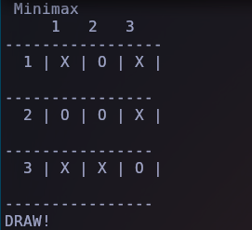

Điều chỉnh code để chấp nhận input bất kỳ
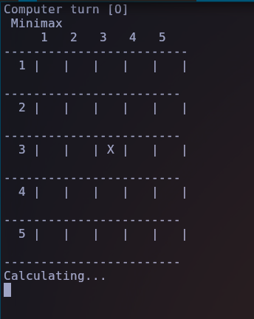
Nhận xét: Với kích thước 5x5, thời gian tính toán rất lâu.

Sử dụng tìm kiếm alpha-beta trên kích thước 9x9
Thay đổi utility function:
- Nếu vị trí hiện tại là thắng hoặc thua với một người chơi. Trả về vô cùng lớn (inf) hoặc vô cùng nhỏ (-inf) tương ứng.
- Nếu không, thử tất cả các nước đi có thể từ trung tâm của bàn cờ. Nếu AI có thể thắng bằng một nước đi, thực hiện nước đi đó ngay lập tức.
- Nếu người chơi có thể thắng bằng một nước đi, ta phải chặn ngay lập tức.
- Chặn nước đi tấn công đôi (double attack) của người chơi.
  - Dựa vào số quân của người chơi trên bàn cờ, tìm trạng thái mà người chơi chiến thắng và cần ít nước đi nhất. Ví dụ: người chơi đã có 3 ô trên 1 hàng ngang, chỉ cần ít nhất 2 ô nữa sẽ chiến thắng. Nếu số nước đi nhỏ hơn hay bằng 4 (AI, human, AI, human) thì chúng ta chặn ngay từ bước hiện tại.
- Nếu AI không thể thua trong 4 nước tiếp theo, sử dụng hàm lượng giá để đánh giá trạng thái hiện tại.
Hàm lượng giá:
- Từ trạng thái hiện tại coi như những ô trống còn lại sẽ thuộc về player.
- Từ trạng thái mới, kiểm tra có bao nhiêu trường hợp kết thúc và player thắng.
- Với mỗi cách thắng, tính điểm bằng số lượng ô mà player đã chiếm trên thực tế.
Ví dụ: giá trị lượng giá là 4
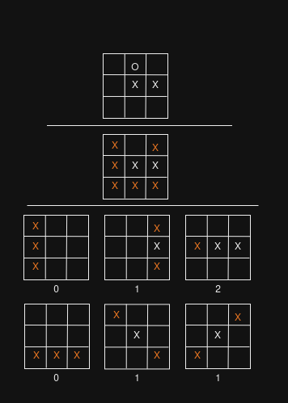

Tìm kiếm alpha-beta:
- Áp dụng thuật toán tìm kiếm alpha-beta đã học để lựa chọn nước đi tối ưu cho máy tính
Thay đổi cấu trúc dữ liệu state để tăng tốc độ tính toán
- Sử dụng kiểu dữ liệu số nguyên để lưu trạng thái hàng
- Sử dụng danh sách các hàng để lưu bàn cờ
- Sử dụng phép tính trên bit để tính, gán giá trị của ô trên bàn cờ

Kết quả máy tính vs người chơi 9x9
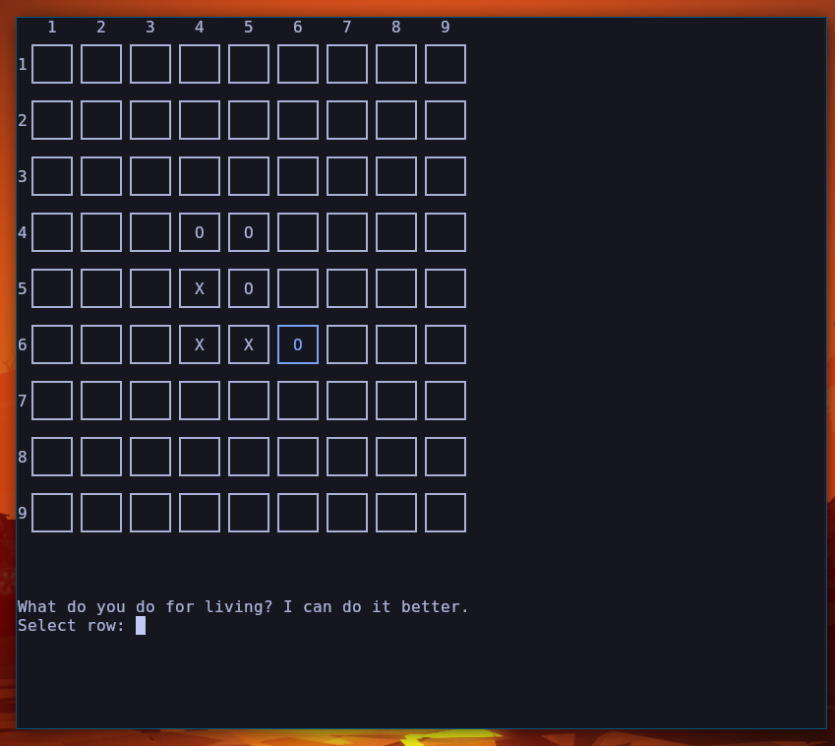
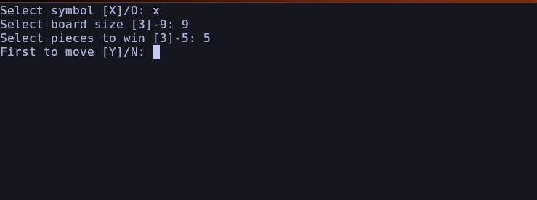
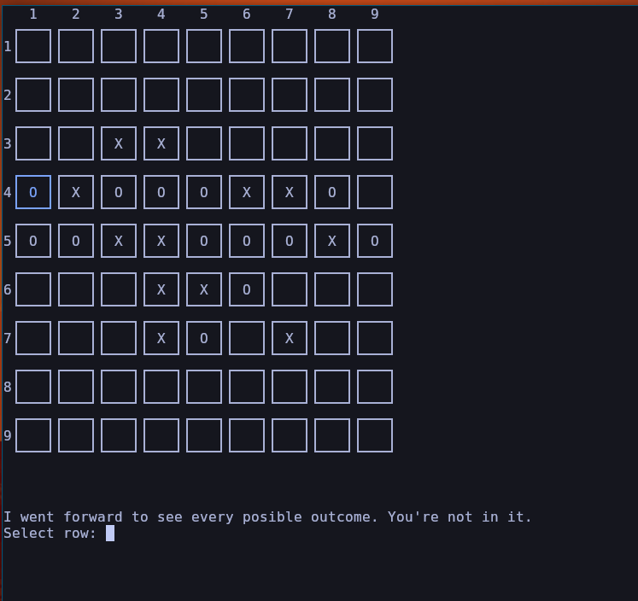
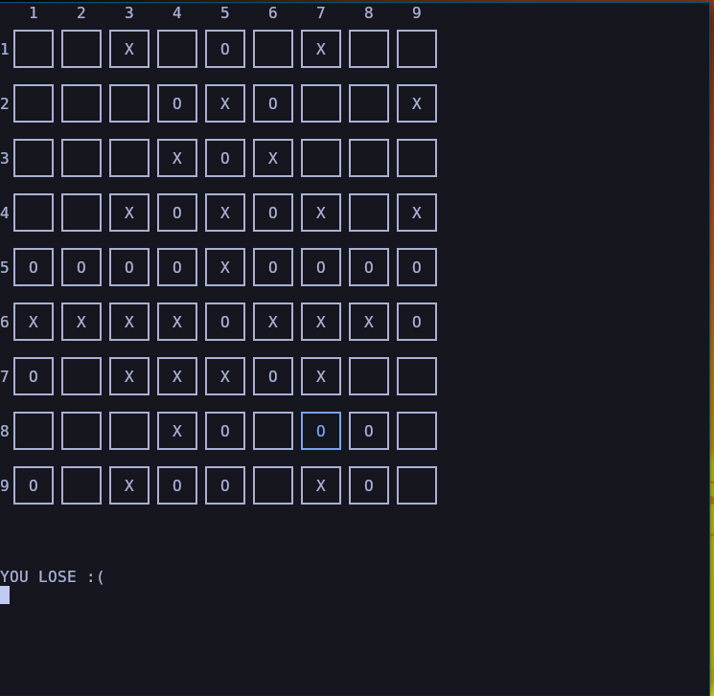

Máy tính vs máy tính 9x9
